Lidé s rakovinou i jejich blízcí mnohdy neví, co mají dělat a na co mají v nemoci nárok. Průvodcem v orientaci jim může být již 3. doplněné vydání Psychosociálního minima.
Tisková zpráva
Praha, 31.7.2018 - Onkologické onemocnění je mnohdy zavalující, trvá dlouho a není jednoduché se v jeho průběhu správně orientovat. Často ani není jasné na koho se s čím obracet. To je jen pár obtíží, se kterými se lidé s rakovinou i jejich blízcí potýkají.
Amelie jim vychází již po třetí vstříc vydáním dvanácti tisíc kusů brožury Psychosociální minimum pro onkologicky nemocné a jejich blízké. Zelený sešit formátu A5 přináší na šedesáti stránkách řadu příběhů, konkrétních informací, kontaktů a vzorů pro řešení různých situací spojených se životem s rakovinou.
„Dlouhá a náročná léčba rakoviny člověka obvykle přivádí do velkého tlaku, připravuje ho o jistotu a stabilitu. Důsledky to pak má na sebevědomí, komunikaci, finanční situaci rodin i jednotlivců a často člověka dostává i do určité izolace. Příklady a informace v brožuře tyto hendikepy mohou snížit,“ říká Michaela Čadková Svejkovská, jedna z autorek publikace. „Nezanedbatelnou předností brožury je aktuálnost a použitelnost informací, ať už je člověk nebo blízký v jakékoli fázi života s rakovinou,“ doplňuje Šárka Slavíková, spoluautorka a vedoucí reedice.
Brožura vyšla za podpory Úřadu vlády ČR a Vládního výboru pro zdravotně postižené občany, Ligy proti rakovině a společnosti Amgen a je jediná svého druhu. Pomáhá i zdravotnickému personálu, který tak nemusí při komunikaci s lidmi s onkologickou diagnózou řešit otázky, na které nemá čas a nezná odpověď.
Amelie zasílá publikaci do 17 velkých onkologických klinik, 13 onkologických ambulancí a dále 12 dalším odborným pracovištím z řad psychologů a sociálních pracovníků a třiceti partnerským neziskovým organizacím, které se zabývají problémy onkologicky nemocných. „Dostáváme hodně pozitivních ohlasů z nemocnic i od partnerů, což potvrzuje, že lidé při rakovině i ti, kteří jsou s nimi v kontaktu, tyto informace potřebují,“ říká Slavíková.
A doplňuje, „chtěli bychom, aby brožura pomohla co nejvíce lidem a tak publikaci najdou ke stažení i přečtení i na našem webu v sekci Pomoc pro život s rakovinou.“
https://www.amelie-zs.cz/brozura-onko/

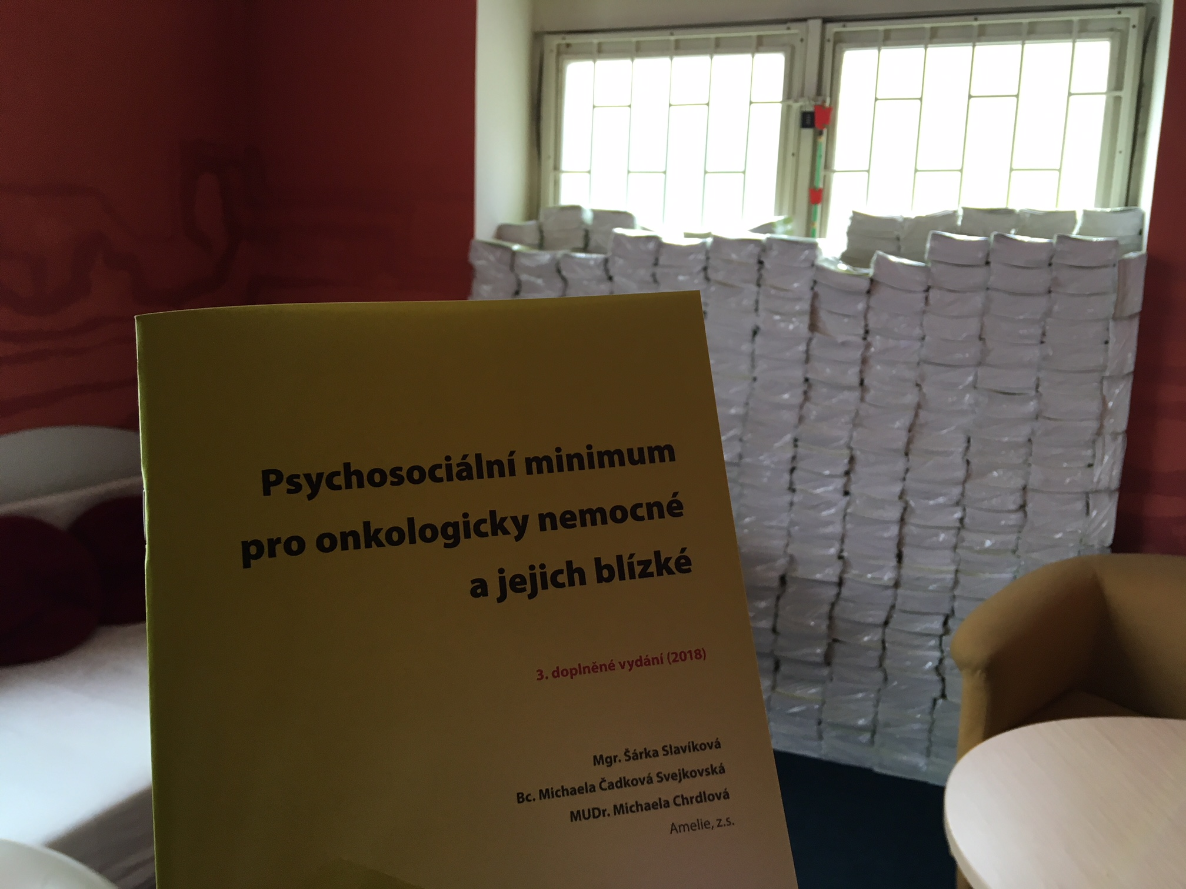
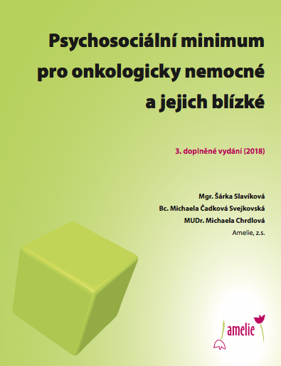
Kontaktní osoba: Šárka Slavíková, info@amelie-zs.cz, +420 608 458 304
Amelie, z.s. je jedinou organizací v České republice, která již více jak 12 let poskytuje psychosociální podporu onkologicky nemocným a jejich blízkým systematicky a odborně. Nabízí bezplatné služby formou individuální podpory (psychologické a sociálně právní konzultace), skupinových aktivit, informačním servisem a také na Lince Amelie (739 004 333, poradna@amelie-zs.cz). Dobrovolníky Amelie lze potkat na onkologických klinikách. Více informací na http://www.amelie-zs.cz.

